Расписание уроков для 4 класса на 12.05 -15.05.2020 г.
МАТЕМАТИКА
дата | Тема урока | Задачи урока | Содержание урока | Задания на отметку
12.05. | Деление с остатком | повторить алгоритм выполнения деления числа с остатком и применение полученных знаний на практике. | 1. Вспомните алгоритм деления учебник стр.76  2. В помощь можете посмотреть видеоурок: https://resh.edu.ru/subject/lesson/4622/main/217935/  3. Повторить определения:  Частное – результат деления одного числа на другое.  Неполное частное – результат деления с остатком, который показывает, какое максимальное число раз делитель содержится в делимом.  Остаток – число, которое получается в результате деления с остатком и показывает, какое минимальное число нужно вычесть из делимого, чтобы полученное число делилось нацело на делитель. | Учебник стр.76-77 № 313, №318
13.05. | Повторение пройденного. Что узнали. Чему научились. | Закрепить знания по пройденному материалу. Повторить алгоритм решения задач. | 1. Учебник стр. 82  2. Сделать задание:  48 , 277, 457, 56 , 854, 54, 89 , 824  Прочитайте числа  На какие 2 группы можно разбить эти числа?  Назовите 2зн. Числа  Назовите 3зн.  Назовите самое маленькое 3зн., самое большое.  Назовите самое большое 2зн., самое маленькое. | Учебник стр.82 №8,17
14.05. | Нумерация | повторить нумерацию; совершенствовать вычислительные навыки. | - 1. Устный счёт:  16•7 56:4 54:18  26•3 70:5 68:17  43•5 65:5 90:18  37•2 48:4 72:12  - По какому признаку выражения разделены на три группы?  2. Подобрать краткие записи к задачам.  - Для приготовления раствора для укладки кирпича требуется 80 кг песка, а цемента – на 40 кг меньше. Во сколько раз меньше требуется цемента, чем песка?  - В класс привезли 20 новых парт, а стульев - в два раза больше. На сколько меньше привезли парт, чем стульев?  - В магазине игрушек на 4 полках 28 кукол, а на 6 полках 48 машинок. На сколько на каждой полке машинок больше, чем кукол?  - В саду 5 рядов яблонь по 8 деревьев и 4 ряда груш по 5 деревьев. Во сколько раз яблонь больше, чем груш?  3. Запишите число, в котором 1 ед. 4 разряда, 3 ед. 3 разряда, 3 ед. 2 разряда, 9 ед. 1 разряда.  - Сколько всего единиц в этом числе?  - Сколько всего десятков в этом числе?  - Сколько всего сотен в этом числе?  - Сколько всего тысяч в этом числе?  - Представьте это число в виде суммы разрядных слагаемых. | Учебник стр.83-85 №22,34

РУССКИЙ ЯЗЫК
дата | Тема урока | Задачи урока | Содержание урока | Задания на отметку
12.05. | Грамматические признаки имени прилагательного | повторить основные грамматические признаки имени прилагательного. | 1. Учебник стр. 170.  2. Видеоурок https://resh.edu.ru/subject/lesson/3822/conspect/124878/  2. - ИМЯ ПРИЛАГАТЕЛЬНОЕ – ЭТО ЧАСТЬ РЕЧИ.  - ИМЯ ПРИЛАГАТЕЛЬНОЕ ОБОЗНАЧАЕТ ПРИЗНАК ПРЕДМЕТА.  - ИМЯ ПРИЛАГАТЕЛЬНОЕ ОТВЕЧАЕТ НА ВОПРОСЫ КАКОЙ? КАКАЯ? КАКОЕ? КАКИЕ?  - ИМЯ ПРИЛАГАТЕЛЬНОЕ ИЗМЕНЯЕТСЯ ПО РОДАМ, ЧИСЛАМ И ПАДЕЖАМ.  - ИМЯ ПРИЛАГАТЕЛЬНОЕ В ПРЕДЛОЖЕНИИ ЯВЛЯЕТСЯ ОПРЕДЕЛЕНИЕМ.  3. назвать как можно больше признаков предмета, выделить окончания, определить род, число:  - дом (какой?) …………………………………………………………….  - береза (какая?) ………………………………………………………….  - яблоко (какое?) …………………………………………………………  - друзья (какие?) ………………………………………………………….  4. «Узнай предмет по его признакам»: см. прил.№5  1.Вкусное, холодное, сладкое, фруктовое - …………………………..  2.Круглое, красное, сочное, наливное - ………………………………  3.Деревянные, быстрые, спортивные - ……………………………….  4.Снежная, холодная, морозная - ……………………………………..  5.Быстрая, горная, чистая - ……………………………………………  6.Свежий, утренний, теплый - ……………………………………….. .  7.Чистая, прозрачная, холодная - ……………………………………. .  8.Зимнее, утреннее, яркое - …………………………………………... .  9.Интересные, веселые, подвижные - ……………………………….. . | Стр. 170, упр. 40
13.05.. | Повторение изученного о наречии | повторение и закрепление изученного на прошлых уроках материала о наречии, умение применять полученные знания на практике; | 1. Учебник стр. 173  2. Видеоурок https://resh.edu.ru/subject/lesson/2264/start/  3. Прочитайте стихотворение, найдите известные части речи, назовите их.  Было тихо, очень тихо:  Тихий час теней...  Лишь будильник робко тикал,  Мышь скреблась,  Сверчок пиликал,  Козлик мекал,  Кот мяукал,  Поросенок дерзко хрюкал.  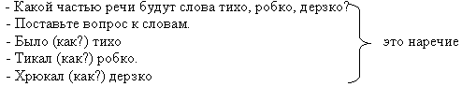  На какие вопросы отвечают?  (как?, где?, куда?, откуда?, когда?, почему?, зачем?  Попробуем изменить слово по падежам.  И. п. есть кто? что? тихо.  Р. п. нет кого? чего? тихо.  П. п. думаю о ком? о чем? о тихо.  Не изменяется по падежам  Попробуем изменить слово тихо по лицам.  Я тихо  Ты тихо  Он, она, оно тихо  Мы тихо  Вы тихо  Они тихо  Не изменяются по лицам | Стр. 173, упр. 45
14.05. | Обобщение и повторение изученного по теме "Части речи" | совершенствовать знания об особенностях имён существительных, имён прилагательных, глаголов.  -Развивать умения распознавать имена существительные, имена прилагательные, глаголы, осознанно применять изученные правила о данных частях речи. | 1. Учебник стр. 173  2. Видеоурок https://resh.edu.ru/subject/lesson/4501/main/148654/ Перед лётчиком вдруг начинают вспыхивать лампочки – красная, зелёная, белая.  - Выпишите из предложения все имена существительные.  - Выполните морфологический разбор одного из выписанных слов.  -Теперь выпишите из предложения все имена прилагательные.  - Выполните морфологический разбор одного из выписанных слов.  -Выпишите из предложения глаголы.  - Выполните морфологический разбор одного из выписанных слов.  4. . От существительного «привет» образуйте прилагательное мужского рода.  Запишите антоним к слову «до свидание».  Запишите синоним к прилагательному «красивый, пригожий» в женском роде. | Учебник срт.173 упр. 47
15.05. | Контрольное изложение |  | Кто хозяин?  Большой черный бродячий пес отзывался на кличку Жук. У Жука была больная лапа. Илья и Ваня стали ухаживать за несчастным псом. Каждый из них хотел быть хозяином Жука.  Однажды осенью мальчики с собакой гуляли по лесу. Вдруг дался яростный лай. Из кустов малинника выскочили две овчарки и повалили Жука.  Ваня мгновенно влез на дерево. Илья схватил длинную палку, бросился защищать Жука. Прибежал местный лесник и прогнал озверевших овчарок.  Лесник поинтересовался хозяином Жука. Илья сказал, что это его собака. Ваня промолчал. (83) (По В. Осеевой.)  Вопросы к тексту.  Почему Илья и Ваня ухаживали за Жуком?  Чего хотел каждый из мальчиков?  Что случилось однажды в лесу?  Как повели себя мальчики?  Почему Ваня не стал спорить, когда Илья назвал себя хозяином собаки?  Кто из мальчиков поступил как настоящий хозяин собаки?  Как вы теперь ответите на вопрос, который стоит в заглавии текста?  Объясните написание пропущенных гласных в словах:  бр_дячий, б_льная, выск_чили, пов_лили, схв_тил, защ_щать, приб_жал, озв_ревших, пром_лчал.  Объясните написание пропущенных согласных в словах: несчас_ный, ярос_ный, мес_ный, мгнове_о, дли_ую, вле_, мали_ик.  Обратите внимание на написание слов: хозяин, овчарки, поинтересовался.

ЛИТЕРАТУРНОЕ ЧТЕНИЕ
дата | Тема урока | Задачи урока | Содержание урока | Задания на отметку
12.05. | Знакомство с произведением Д.Свифта "Путешествие Гулливера" | Познакомиться с произведением Д.Свифта «Путешествие Гулливера». Обогащать словарный запас. Развивать речь, творческие способности детей. | 1. Учебник стр. 160-166.  2. Видеоурок https://resh.edu.ru/subject/lesson/4519/main/139987/  3. Сатира - жанр поэтического либо прозаического произведения, в котором автор изобличает пороки и слабости. Для этого в своих творениях он использует резкие, порой унизительные насмешки, осмеивающие других людей, группы лиц или существующую действительность.  Миля - (от латинского mille passus — тысяча двойных шагов римских солдат в полном облачении на марше) — путевая мера для измерения расстояния, введённая в Древнем Риме. В некоторых странах это понятие применяют до сих пор. Различают несколько видов миль:  Морская миля. 1 миля = 1852 м.  Сухопутная миля (британская). 1 миля = 1760 ярдов = 5280 футов = 1609,34 метра  Ярд - британская и американская единица измерения расстояния. 1 ярд = 91, 44 см.  Дюйм – единица измерения расстояния. 1 дюйм = 2,54 см.  Фут - единица измерения длины в английской системе мер. Точное линейное значение различается в разных странах. Международный фут англоговорящих стран равен 0,3 м. | читать стр.160-165.  Ответить на вопросы стр. 165 вопросы 1,2,3
15.05. | Жизнь и творчество Г.Х.Андерсена. Знакомство со сказкой Г.Х Андерсена "Русалочка" |  | 1. Учебник стр. 167-193  2. Видеоурок https://resh.edu.ru/subject/lesson/4520/main/194689/  3. Г. Х. Андерсен родился в далёкой Дании в семье прачки и сапожника. Первые сказки он услышал от отца. Мальчик переделывал сказки по - своему, украшая их, и в неузнаваемом виде снова рассказывал их Рождались сказки долгими зимними вечерами, когда в печке потрескивали дрова, а в трубе гудел ветер. Оживали под пером писателя и Стойкий оловянный солдатик и Герда и Ромашка и Дюймовочка и Снежная Королева. Создавался удивительный мир сказки. Андерсен был единственным ребёнком в семье и несмотря на бедность родителей, он жил вольно и беззаботно. Он занимался только тем, о чём всегда мечтал. Чего он только не переделывал в юные годы - башмаки чинил, и был певцом , ив школу танцев ходил. В 1819 году но отправился в Копенгаген, чтобы стать актёром. Но дирекцию театра привлёк не актёрский талант, а писательский дар Андерсена. В 1835 году он издаёт 3 сборника сказок для детей. В его сборниках самые чудесные сказки для детей. Постепенно сказки занимают основное место в его творчестве. Всего он написал 170 сказок. Имя датского писателя хорошо известно и вам. И сейчас мы проверим какие сказки Андерсена известны вам. | Читать стр. 167-192, задание 5 стр.193

ОКРУЖАЮЩИЙ МИР
дата | Тема урока | Задачи урока | Содержание урока | Задания на отметку
13.05. | Славные символы России. | формировать представления о государственных символах России (истории их появления, особенностях символов нашего государства); дать и уточнить понятия: символ, гимн, герб, флаг, | 1. Учебник стр. 168-173.  2. Видеоурок https://resh.edu.ru/subject/lesson/4035/main/160255/  3. Символы – это условные знаки или изображения, имеющие для человека или целого народа очень важное значение. Но есть символы, которые представляют страну, её историю, народы, населяющие эту страну. Эти символы являются государственными.  Гимн- торжественная песня, принятая как символ государственного или классового единства.  Герб- эмблема, отличительный знак государства, города, сословия, рода и т.п., изображаемый на знаменах, монетах, бланках, печатях.  Геральдика – это наука, занимающаяся изучением гербов.  Флаг-государственный символ, полотнище определённого цвета и размера.  Столица – главный город государства, как правило, место пребывания правительства  Президент – это глава государства.  Федерация-обозначает «союз» или «объединение». | Стр. 168-173, вопросы стр. 174
15.05. | Такие разные праздники | сформировать представление о праздниках в России, их различиях и особенностях. | 1.Учебник стр.175-178  2. Видеоурок https://resh.edu.ru/subject/lesson/4035/conspect/160250/  3. 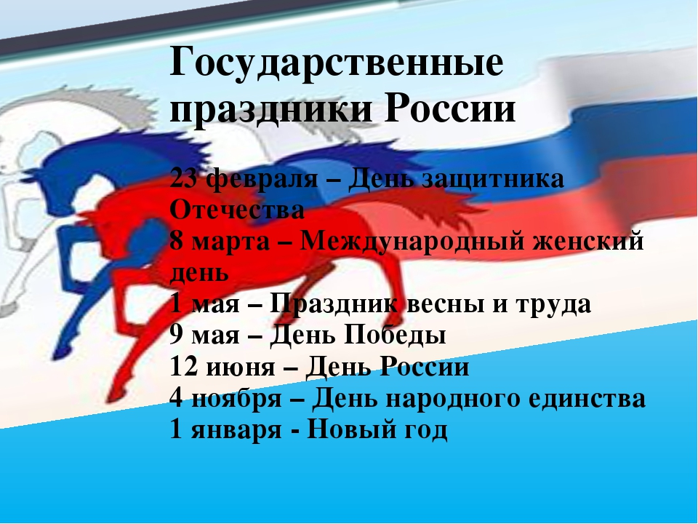 | Стр.175-178  вопросы стр.179

ТЕХНОЛОГИЯ
12.05. | Человек и информация. Изделие: Книга "Дневник путешественника" | Осмыслить значения информации в жизни человека. Познакомить с работой издательства, технологией создания книги, профессиями людей, участвующих в издании книги. | 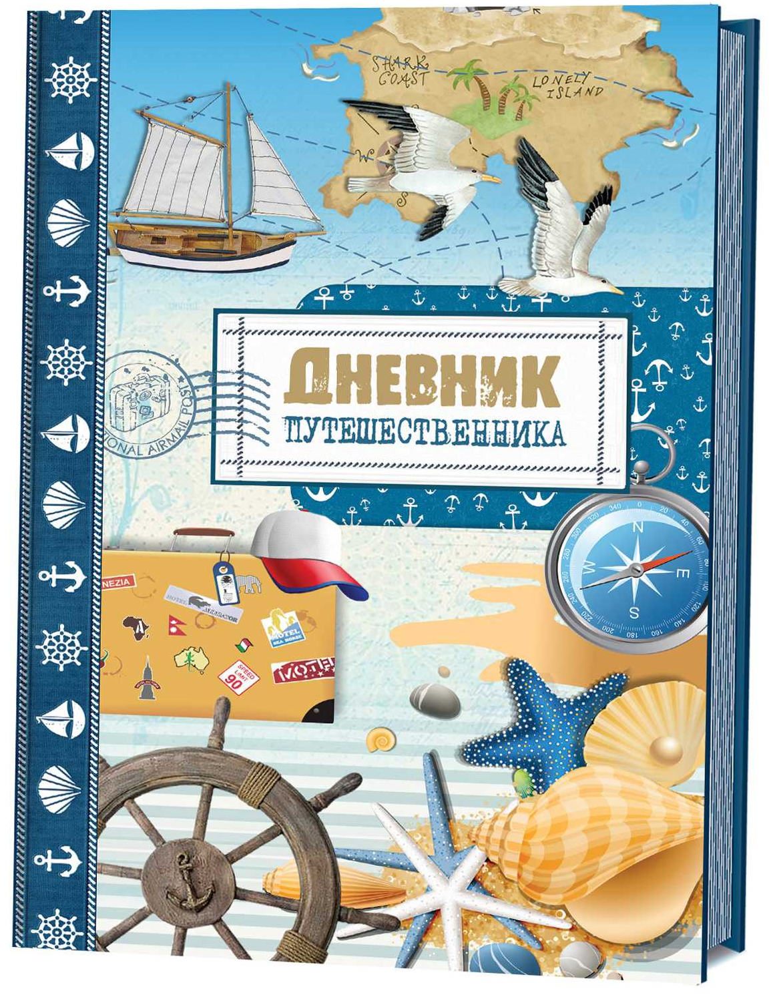  2. Видеоурок https://www.youtube.com/watch?v=JIqnOPw4oR4
ИЗО
дата | Тема урока | Задачи урока | Содержание урока | Задания на отметку
14.05. | Обобщение темы "Искусство народов мира" |  | С древних времен люди при любой возможности пытаются окружить себя красивой обстановкой, надевать красивые вещи, слушать прекрасную музыку.  Так начало развиваться искусство в целом. Стали появляться художники, архитекторы, музыканты, писатели. Все они служат великому искусству.  Ответь на вопросы:  – Кто изображен на знаменитой картине В. М. Васнецова?  – Как называется русский срубной жилой дом?  – Центральная укрепленная часть русского срединного города (до XIV в. – детинец, город, град).  – В средневековой русской архитектуре это богатое жилое каменное здание с большим количеством помещений, иногда в два или более этажей.  – Архитектурное сооружение, используемое для богослужения в русской культуре.  Тот, кто придумывает внешний облик зданий.  Что получается у тебя на альбомном листе в конце урока?  Русский народный...  Разновидность красок, разведенных водой, – отсюда и название.  Время года, часто изображаемое художниками-пейзажистами.  Узор, украшающий ковры у восточных народов  Линии, уходящие в глубину, сходящиеся в одной точке на линии горизонта. | Сообщение по теме урока

ФИЗИЧЕСКАЯ КУЛЬТУРА
дата | Тема урока | Задачи урока | Содержание урока | Задания на отметку
13.05. | Комплекс ОРУ | 1.Развивать скорость, качества координационной способности и быстроту реакции;  2.развивать двигательную активность детей;  3. укрепить мышцы голени и стопы. | В помощь можете посмотреть видеоурок:  https://resh.edu.ru/subject/lesson/6220/main/195513/  1.Ходьба, её разновидности:  а) на носках,  б) на пятках,  в) полуприседи,  г) в полном присади,  д) прыжками.  2. Бег:  а) обычный,  б) приставными шагами правым боком,  в) тоже левым боком,  г) смена правого, левого положения,  д) с высоким подниманием бедра,  е) с захлёстыванием голени назад,  ж) с кочки на кочку,  з) спиной вперед
15.05 | Комплекс ОРУ | 1.Развивать скорость, качества координационной способности и быстроту реакции;  2.развивать двигательную активность детей;  3. укрепить мышцы голени и стопы. | В помощь можете посмотреть видеоурок  https://resh.edu.ru/subject/lesson/4617/main/195486/  1. ОРУ в движении и на месте.  1.И.п.-р.р перед грудью  1-2 два рывковых движения локтями назад  3-4 разъединение рук в стороны.  2.И.п.- правая рука вверху  1-2 два рывковых движения левой назад  3-4 тоже правой.  3.И.п. руки к плечам  1-4 круговые движения локтями вперед  1-4 тоже назад.  4.И.п. ноги на ширине плеч руки на пояс  1-4 круговые вращения туловища влево  1-4 тоже вправо  5.И.п. ноги на ширине плеч руки  1-наклон руками к левому носку ноги  2-вперед  3-тоже к правому носку  4-и.п.

